**Zajęcia wyrównawcze z matematyki klasa VIII**

**11-15.05.2020r.**

**Obliczanie prawdopodobieństw**

Obejrzyj uważnie filmy : <https://www.youtube.com/watch?v=of3TU3xXOoo&t=3s>

<https://www.youtube.com/watch?v=sEaj1ybqmK0>

<https://www.youtube.com/watch?v=UgUba6DnKKc&t=17s>

Poćwicz zadania na stronie:

<https://www.matzoo.pl/klasa8/losy-na-loterii_79_543>

Rozwiąż zadanie 3 z podręcznika str.143

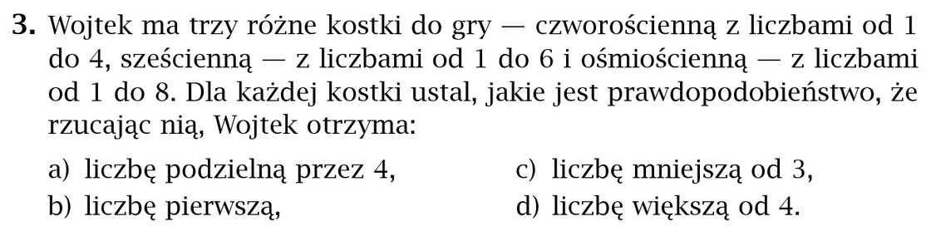

**Uwaga zadanie 3 z podręcznika str. 143 są na ocenę, te i tylko te zadanie macie przesłać na e-mail:** [**wojciechhoffmann2020@wp.pl**](mailto:wojciechhoffmann2020@wp.pl) **do 15.05.2020r.**